**Admin**

**Απεικόνιση Βασικών Πληροφοριών**

**Ερώτημα 1**

To 1ο γράφημα υλοποιεί το a το d και το e. Το 1ο γράφημα υλοποιείται στο αρχείο admin_basic_server.php και από τη συνάρτηση onSuccess1 του admin_form.js στις γραμμές 82-115

To 2ο γράφημα υλοποιεί το b. Το 2ο γράφημα υλοποιείται στο αρχείο admin_entries_per_method.php και από τη από τη συνάρτηση onSuccess2 του admin_form.js στις γραμμές 117-139

To 3ο γράφημα υλοποιεί το c. Το 3ο γράφημα υλοποιείται στο αρχείο admin_entries_per_status.php και από τη συνάρτηση onSuccess3 του admin_form.js στις γραμμές 141-163

To 4ο γράφημα υλοποιεί το f. Το 4ο γράφημα υλοποιείται στο αρχείο admin_avg_age.php και από τη συνάρτηση onSuccess4 του admin_form.js στις γραμμές 165-187

**Ανάλυση χρόνων απόκρισης σε αιτήσεις (αντικείμενο τύπου entries, πεδίο timings)**

**Ερώτημα 2**

Η φόρμα

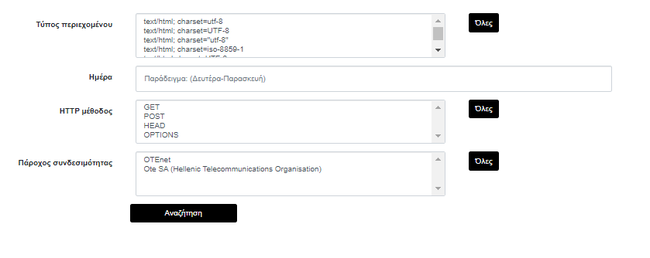

εμφανίζεται από την εκτέλεση του αρχείου admin_analyze_entries.php

και τα περιεχόμενα των 4 λιστών συμπληρώνονται αυτόματα από την εκτέλεση του αρχείου admin_form.js στις γραμμές 40-80

Πατώντας το κουμπί Αναζήτηση το γράφημα σχεδιάζεται από την εκτέλεση της search_button() που είναι στο αρχείο admin_analyze_entries.js

**Ανάλυση κεφαλίδων HTTP (αντικείμενα τύπου headers)**

**ΕΡΩΤΗΜΑ 3c**

Η φόρμα

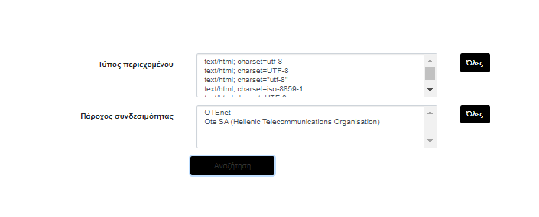

εμφανίζεται από την εκτέλεση του αρχείου admin_analyze_headers.php

και τα περιεχόμενα των 2 λιστών συμπληρώνονται αυτόματα από την εκτέλεση του αρχείου admin_form.js στις γραμμές 40-80

πατώντας το κουμπί Αναζήτηση το γράφημα σχεδιάζεται από την εκτέλεση της search_button2() που είναι στο αρχείο admin_analyze_headers.js

**Οπτικοποίηση δεδομένων (αντικείμενο entries)**

**Ερώτημα 4**

Το αρχείο admin_visualization.php δημιουργεί το πλαίσιο κειμένου για να μπει ο χάρτης

Η συνάρτηση visualizationMap() που εμφανίζει τις αποστάσεις στο χάρτη με γραμμές καλείται αυτόματα στη γραμμή 39 του admin_form.js. Η συνάρτηση αυτή υλοποιείται στις γραμμές 203-247 του αρχείου admin_form.js

Η αποσύνδεση του admin γίνεται από τη συνάρτηση logout στις γραμμές 239-250 του admin_form.js

**User**

**1) Εγγραφή στο σύστημα.**

Η φόρμα με τα στοιχεία του νέου χρήστη δημιουργείται στο αρχείο register_user.php

Στο αρχείο index.php στη γραμμή 30 εκτελείται η συνάρτηση registerForm() που βρίσκεται στο αρχείο register.js στη γραμμή 1

**2) Upload δεδομένων.**

Η φόρμα για να κάνουμε upload ένα αρχείο δημιουργείται στο αρχείο user_upload.php. Πατώντας το κουμπί Ανέβασμα Δεδομένων στη γραμμή 19 του αρχείου user_upload.php. εκτελείται η συνάρτηση file_upload() που βρίσκεται στο αρχείο user_upload.js στη γραμμή 3

**3) Διαχείριση προφίλ.**

H φόρμα με τα στοιχεία του χρήστη δημιουργείται στο αρχείο user_profile.php

Tα πεδία της φόρμας με το προφίλ του χρήστη συμπληρώνονται αυτομάτως από την εκτέλεση του αρχείου user_data.php που καλείται από τη γραμμή 12 του user_form.js και από τη συνάρτηση onSuccessUserData στις γραμμές 51-59 του αρχείου user_form.js. Αλλάζοντας στοιχεία στο χρήστη και πατώντας το κουμπί Αλλαγή στοιχείων εκτελείται η συνάρτηση changeCredentials() που είναι στη γραμμή 1 του user_profile.js

**4) Οπτικοποίηση δεδομένων.**

H Οπτικοποίηση δεδομένων υλοποιείται από την εκτέλεση του αρχείου user_http_locations.php στη γραμμή 4 του user_form.js και από τη συνάρτηση onSuccessLocations() γραμμές 23-49 του αρχείου user_form.js